ESCOLA

Língua Portuguesa – 4º Ano

Nome:_________________________________________Data:____/___/____

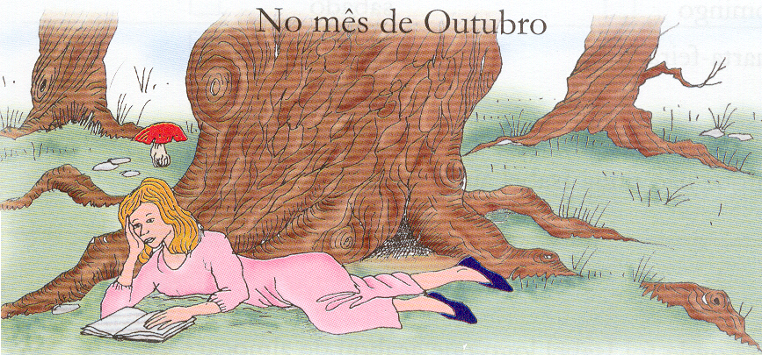

Era no mês de Outubro, num sábado à tarde.
Nos sábados à tarde Isabel não tinha aulas.
Por isso, mal acabou, saiu para o quintal.
O tempo estava ainda muito quente e nem uma erva bulia.
Isabel dirigiu-se para um pequeno bosque que ficava perto da casa.
O chão estava todo coberto de musgo e das altas copas das árvores descia uma sombra trémula atravessada aqui e além por raios doirados de sol.
Isabel estendeu-se ao comprido no chão junto de um carvalho e começou a ler...
Ao fim de algum tempo Isabel pousou o livro que estava a ler e começou a olhar um carreiro de formigas que, avançando através do musgo, se dirigia para um buraco que ficava perto da árvore. Então o olhar de Isabel pousou no tronco do carvalho. Era escuro, enorme e rugoso e seriam precisos três homens para o abraçar. As raízes, saindo um pouco da terra, formavam arcos e cavidades que lembravam pequenas cavernas.
- um sítio bom para morarem anões – pensou Isabel.

Sophia de Mallo Breyner

1 – Assinala com um X as palavras que completam as frases de acordo como o texto.

“A cena do texto passa-se no mês de ...”
Agosto ____ Maio ____ Outubro ____ Dezembro ______

“O dia da semana é ...”
domingo ____ sábado _____ quarta – feira ___ segunda – feira _____

2 – Porque não tinha Isabel aulas neste dia?
R)_________________________________________________________________________________________________________________________

3 – Para onde foi Isabel logo que acabou de almoçar?
R)_________________________________________________________________________________________________________________________

4 – Apesar de ser Outubro que tempo fazia?
R)_________________________________________________________________________________________________________________________

5 – Escreve V (verdadeiro) ou F (falso nas frases que se seguem de acordo com o texto.

____ Isabel dirigiu-se para um grande bosque.
____ O bosque ficava perto da casa da Isabel.
____ O chão estava todo coberto de flores.
____ Isabel estendeu-se ao comprido na chão junto de um carvalho.
____ Isabel começou a dormir.
____ Isabel sentou-se junto de um carvalho.

6 – Sublinha a frase que está de acordo com o texto.
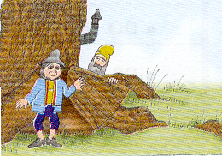
Ao fim de algum tempo Isabel começou a ler.
Ao fim de algum tempo Isabel foi-se embora.
Ao fim de alguma tempo Isabel pousou o livro.

7 – Para onde se dirigiam as formigas?
R)_________________________________________________________________________________________________________________________

8 – Descreve o tronco do carvalho.
R)_________________________________________________________________________________________________________________________________________________________________________________________

9 – O que levou Isabel a pensar que as raízes eram um bom sítio para morarem anões?
R)_________________________________________________________________________________________________________________________

10 – Passa a segunda frase do texto para a forma afirmativa.
R)_________________________________________________________

11 – Escreve palavras de significado contrário de:
acabou - ____________________ saiu - __________________________
escuro - _____________________ bom - _________________________
quente - _____________________ pequeno - ______________________

12 – As palavras que acabaste de escrever, por significarem o contrário chamam-se ____________________________________________________

13 – Escreva a frase:
A casa fica perto do bosque.

- No número plural__________________________________________
- Na forma negativa__________________________________________
- No tempo futuro___________________________________________

14 – Escreve um pequeno texto sobre um dos temas que se seguem:
O Outono As minhas tardes de Sábado

_________________________________
_______________________________________________________________________________________________________________________________________________________________________________________________________________________________________________________________________________________________________________________________________________________________________________________________________________________________________________________________________________________________________________________________________________________________________________________________________________________________________________________________________________________________________________________________________________________________________________________

